Урок 13
Тема. Дівчатка і хлопчики. Уміння товаришувати. Практична робота: «Спільні ігри для хлопчиків і дівчаток». Розігрування діалогів знайомства
Мета: розповісти учням про одяг, заняття, спільні ігри для хлопчиків і дівчаток; пояснити, як правильно обирати друзів, знайомитися, спілкуватися, товаришувати; формувати доброзичливе ставлення до друзів; вчити підтримувати доброзичливі стосунки з однокласниками.
Хід уроку
- Організаційний момент
Доброго ранку, сонечко ясне!
Доброго ранку, сонце прекрасне!
Доброго ранку, дерева квітучі!
Доброго ранку, квіти пахучі!
Доброго ранку, птахи голосливі!
Доброго ранку, діти щасливі!
- Актуалізація опорних знань та мотивація навчальної діяльності
- Яку домашню роботу виконують ваші матусі?
- Яку домашню роботу виконує твій тато?
- Яку роботу вони роблять разом?
- Як тато допомагає мамі, а мама — йому?
- А чи є якась домашня робота, яку виконуєте тільки ви?
- повідомлення теми і мети уроку
- Сьогодні на уроці ви дізнаєтеся, як правильно обирати друзів, знайомитися, спілкуватися, товаришувати, будете вчитися підтримувати доброзичливі стосунки з однокласниками.

- Вивчення нового матеріалу.
- Гра «Мій друг»
- Напевно, кожен у класі має друзів. Пропоную пограти у гру за такими правилами.
Першим виходить один учень (за бажанням). Він має підійти до свого друга, взяти його за руку і вивести на середину класу. Потім той, кого обрали, виводить на середину класу свого друга. Таким чином усі діти мають об’єднатися у велике коло.
Потім учитель звертається до дітей: «Подивіться, яке велике у нас утворилося коло, і в ньому опинились усі ми. Отже, всі ми — друзі». Діти плескають у долоні.
Може статися так, що якусь дитину не вибере ніхто, тоді вчитель має взяти цю дитину і стати разом з нею у коло.
- Хто такий друг? (Це близька тобі людина, яка допомагає, співчуває, ділиться тим, що у неї є, тощо.)
- Чи маєте ви друзів?
- Хто вони?
- Чим вони вам подобаються?
- Чи з’явились у вас нові друзі в школі?
- Вправа «Мікрофон»
- Розкажи, хто твій друг.
Наприклад:
Мій друг — Сашко Володарський.
- Розкажи, який твій друг. Склади речення.
Наприклад:
Мій друг любить читати.
Мій друг чесний.
- Іноді діти у класі не дружать із тими, хто відрізняється від них певними ознаками: худі, товсті, низького зросту, косоокі тощо. Чи траплялися такі випадки у вашому класі? наведіть приклади.
Висновок. Живи з усіма в мирі і злагоді.
- Вправа «Ця дитина — хлопчик чи дівчинка?»
Учитель зачитує історії про дітей, що не містять інформацію про стать дитини. Прочитавши одну з історій, вчитель запитує: «Ця дитина — хлопчик чи дівчинка?». Записавши відповідь на дошці, вчитель запитує: «Як ви вважаєте, більшість людей подумала б, що ця дитина — хлопчик, чи сказала б, що це — дівчинка?».
Орієнтовні історії
• Я знаю дитину, якій подобається усе робити без допомоги дорослих. ця дитина любить самостійно виконувати домашні

завдання, їй подобається без супроводу дорослих їздити в гості до бабусі і дідуся, які живуть в іншому мікрорайоні міста.
• я знаю дитину, якій дуже подобається стежити за порядком у її оселі. Вона охоче прибирає, складає речі, миє посуд, поливає вазони.
- чи можуть дружити між собою хлопчики і дівчатка? наведіть приклади.
- які іграшки, ігри, заняття у хлопчиків і дівчаток вашого класу є спільними? наведіть приклади.
- Робота в парах
- робота за малюнками. (Картка 1)

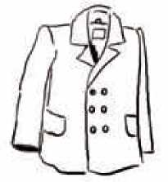

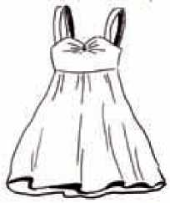
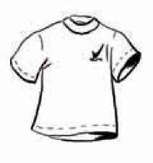
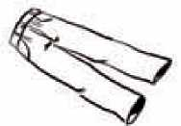


- Оберіть одяг для дівчаток і хлопчиків.
— Який одяг притаманний і хлопчикам, і дівчаткам?
- Моделювання ситуації спілкування дівчаток і хлопчиків. Складання діалогів.
- навчання.
- Гра.
- Праця.
- Прогулянка.
- Фізкультхвилинка
зайчата на городі
До бабусі на город Зібрались зайчата, і до моркви нахилились, Щоб її зібрати.
Та з-за тину на зайчат Погляда бабуся, і кричить: «Ось я до вас Зараз доберуся!» Злякалися зайці,
Й нумо утікати,
До лісочка, до лісочка Весело стрибати.

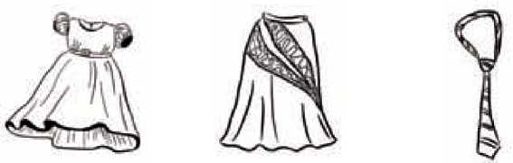
(Ходьба на місці (крадучись).)
(Нахили вперед.)
(Імітація збору.)
(Нахили тулуба вправо і вліво.)
(Погрози лівою, потім правою рукою.)
(Стрибки.)
- Узагальнення та систематизація отриманих знань
- Практична робота: «Спільні ігри для хлопчиків і дівчаток»
- робота в парах.
- Діти, чи багато ви знаєте ігор?
- які з них — ваші улюблені?
- розкажіть одне одному про свою найулюбленішу гру. (Діти обговорюють в парах найулюбленіші ігри.)
- Діти, назвіть найцікавіші ігри. (Шашки, жмурки, лото тощо.)

- Розучування рухливих ігор.
БЕЗДОМНИЙ ЗАЄЦЬ
Гравці, крім двох, стають парами у коло (обличчям один до одного), взявшись за руки. Один із гравців — «заєць», інший — «вовк». «Заєць», який тікає від «вовка», ховається в середину пари. Той, до кого «заєць» став спиною, стає «безпритульним зайцем». якщо «вовкові» вдається наздогнати «зайця», вони міняються ролями.
бузьки
(українська народна гра)
Усі учасники гри малюють собі кола діаметром 1 м (можна використати гімнастичні обручі) і стають у них на одній нозі. Учитель говорить: «Бузьки полетіли!». Всі учасники гри бігають майданчиком, махають «крилами».
Учитель забирає одне «гніздо» і говорить: «Бузьки прилетіли!». Всі учасники займають будь-які «гнізда» і стоять на одні нозі. Хто не має «гнізда» і не може стояти на одній нозі, вибуває з гри.
- У які ігри ви граєтеся з друзями? Складіть речення.
Наприклад:
я граю з друзями у футбол.
- Розігрування діалогів знайомства. Робота в парах
- У вас є друзі: хлопчики й дівчатка. розкажіть про них.
- як можна познайомитися?
- Самостійна робота
— У вас є друзі: хлопчики й дівчатка. які вони? Вкажіть стрілками: чесний(а), любить читати, чуйний(а), працьовитий(а), з ним (нею) цікаво, вигадливий(а). (Картка 2)
чесний(а) любить читати чуйний(а)
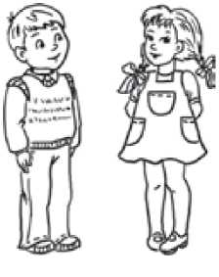
— розгляньте малюнки. Що роблять діти? Складіть речення.
працьовитий(а) з ним (нею) цікаво вигадливий(а)

Картка 3
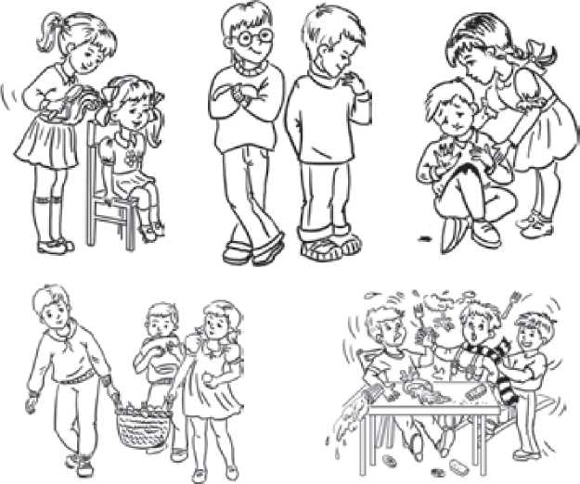
Соціальна складова здоров’я
Орієнтовні відповіді
- Маринка причісує Світланку.
- Хлопці бешкетують у їдальні.
- Михайлик допомагає Петрику, який упав у калюжу.
- Хлопці байдуже спостерігають за дитиною, що впала у калюжу.
- Діти разом несуть повний кошик.
- Позначте, з ким з цих дітей ви хотіли би дружити. Поясніть чому.
Висновок: треба надавати допомогу однокласникам, друзям.
- Тестування
- Оберіть правильну відповідь.
- У класі ти вже відповів:
а) тобі хочеться відповісти ще;
б) ти даєш можливість відповісти іншим.
- Товариш образив тебе:
а) ти намагаєшся з ним порозумітися;
б) ти помстишся йому.

- Ти з товаришем посварився:
а) обов’язково будеш битися;
б) підеш на примирення.
- Гра «Зустріч із другом»
Учитель читає текст, а діти виразними рухами намагаються продемонструвати свої почуття.
- У хлопчика був друг. Але настало літо, і їм довелося розстатися. Хлопчик залишався у місті, а його друг поїхав відпочивати разом із батьками. Сумно в місті без друга. Минув місяць. Одного разу йшов хлопчик вулицею і раптом побачив, як з магазину вийшов його друг. як же зраділи вони один одному!
Діти встають і виразними рухами показують почуття радості та задоволення від зустрічі з другом (обійми з другом, потискання рук, посмішка тощо).
- Робота над прислів'ям
нема друга — шукай, а знайшов — бережи.
- Підсумок уроку
- яким повинен бути друг?
- як обирати друзів?
- Що можна робити разом з друзями?
- чому треба жити з усіма в мирі і злагоді?
- Де можна познайомитися із другом?
- У чому можна допомогти другу?
- Що означає «бути друзями», «дружити»? (Піклуватися, підбадьорювати, співчувати, допомагати, турбуватися про друга, ділитися з ним почуттями, знаннями, намагатися зробити для нього щось хороше, не сваритися, підтримувати у важкий час, радіти успіхам друга тощо.)
- Що слід робити, щоб зберегти дружбу на довгі роки?

